Проект
ЧЕЛЯБИНСКАЯ ОБЛАСТЬ

СОБРАНИЕ ДЕПУТАТОВ ЗЛАТОУСТОВСКОГО
ГОРОДСКОГО ОКРУГА

РЕШЕНИЕ

№ от 2020 г.

О внесении изменений в решение Собрания депутатов Златоустовского городского округа от 02.03.2007г. № 10-ЗГО «Об утверждении Генерального плана г.Златоуста и Правила землепользования и застройки города Златоуста»

В соответствии с Градостроительным кодексом Российской Федерации, Федеральным законом «Об общих принципах организации местного самоуправления в Российской Федерации» от 06.10.2003 г. № 131-ФЗ, Уставом Златоустовского городского округа, в связи с необходимостью уточнения градостроительного зонирования территории города, на основании заключения о результатах публичных слушаний по внесению изменений в «Правила землепользования и застройки города Златоуста» от 08сентября2020 г.,

Собрание депутатов Златоустовского городского округа РЕШАЕТ:

1. Утвердить изменения в Правила землепользования и застройки города Златоуста, утвержденные решением Собрания депутатов Златоустовского городского округа от 02.03.2007 г. №10-ЗГО согласно приложению, к настоящему решению.
2. Опубликовать данное решение в официальных средствах массовой информации и в сети «Интернет».
3. Контроль исполнения решения возложить на комиссию по промышленности, предпринимательству и строительству.

Председатель Собрания депутатов  Златоустовского городского округа | А.М. Карюков

Приложение
к решению Собрания депутатов
Златоустовского городского округа
от_________ №_____________

Изменения в решение Собрания депутатов Златоустовского городского округа
от 02.03.2007г. № 10-ЗГО «Об утверждении Генерального плана города Златоуста и
Правил землепользования и застройки города Златоуста»:

Образование территориальной зоны 03 06 11 В.1.1. (зона усадебной и коттеджной застройки) за счет уменьшения территориальной зоны03 06 11 А.4.1. (зона парков, скверов, бульваров, набережных) по земельному участку с кадастровым номером 74:25:0305702:22, площадью 400 кв. метров, расположенному по адресному ориентиру: г. Златоуст, кв.Запрудный, 52, для индивидуального жилищного строительства.

Юго-восточный планировочный район (03), градостроительная зона 03 06
Вносимое изменение в «Правила землепользования и застройки территории
г. Златоуста»

Границы  квартала | Характер  вносимых изменений | Номер  градостроительной зоны | Градостроительный индекс подзоны
Границы  квартала | Характер  вносимых изменений | Номер  градостроительной зоны | действующее  зонирование | с учетом  изменений
1 | 2 | 3 | 4 | 5
адресный ориентир: Челябинская область, Златоуст, кв.Запрудный, 52  кадастровый номер  74:25:0305702:22  Земельный участок площадью 400 кв.м | Образование территориальной зоны 03 06 11 В.1.1. (зона усадебной и коттеджной застройки)  Уменьшение территориальной зоны 03 06 11 А.4.1. (зона парков, скверов, бульваров, набережных)  Сохранение остальных территориальных зон без изменения (в границах и по функциональному использованию) | 03 06  03 06 | 03 06 11 А.4.1.  03 06 11 А.4.1. | 03 06 11 В.1.1.  03 06 11 А.4.1.
Примечание: На "Карте градостроительного зонирования территории города" и в пояснительной записке приняты следующие обозначения:
02 20 07 В.1.1.
вид территориальной зоны
__________№ территориальной зоны
№ градостроительной зоны по "Карте градостроительного
зонирования"
№ планировочного района по “Генеральному плану города”

Изменения в «Карту градостроительного зонирования территории города Златоуста» (Градостроительные зоны 0306)

граница внесения изменений

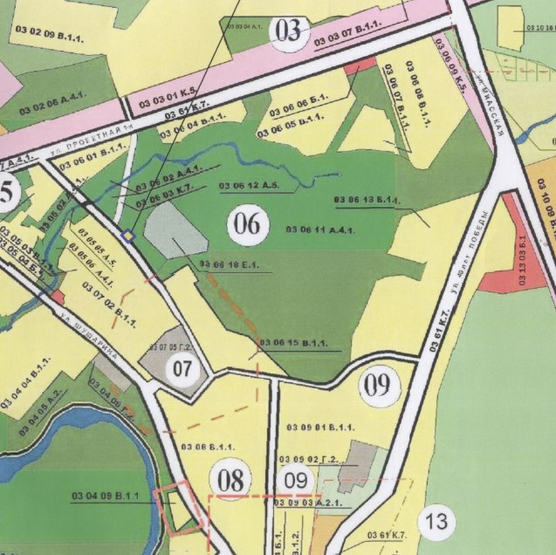

Глава Златоустовского городского округа М.Б. Пекарский

